Работа по теме:
«Моё любимое домашнее животное»
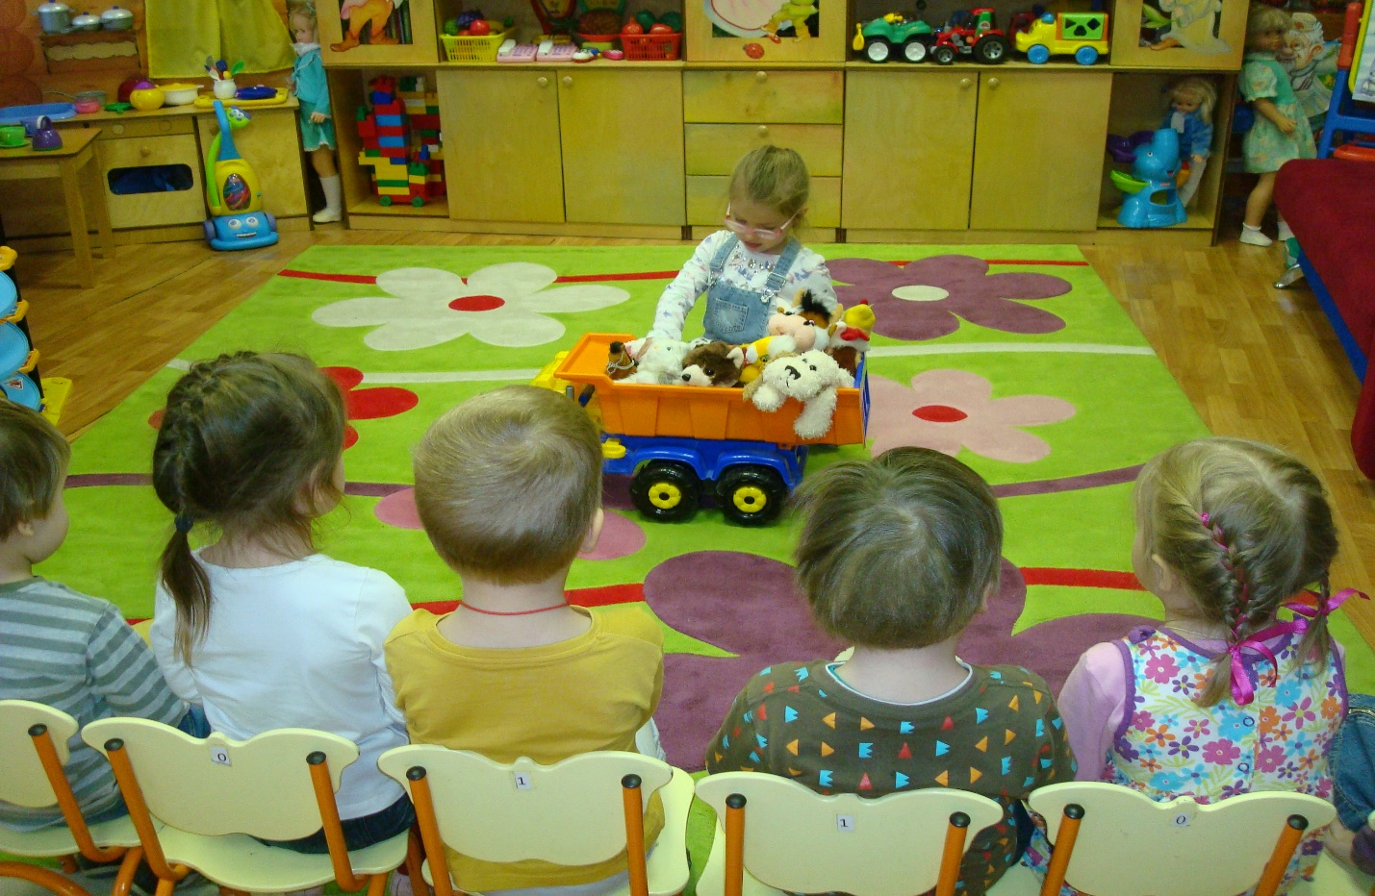
К нам в гости приехали домашние животные. Учимся любить и бережно относиться к ним.
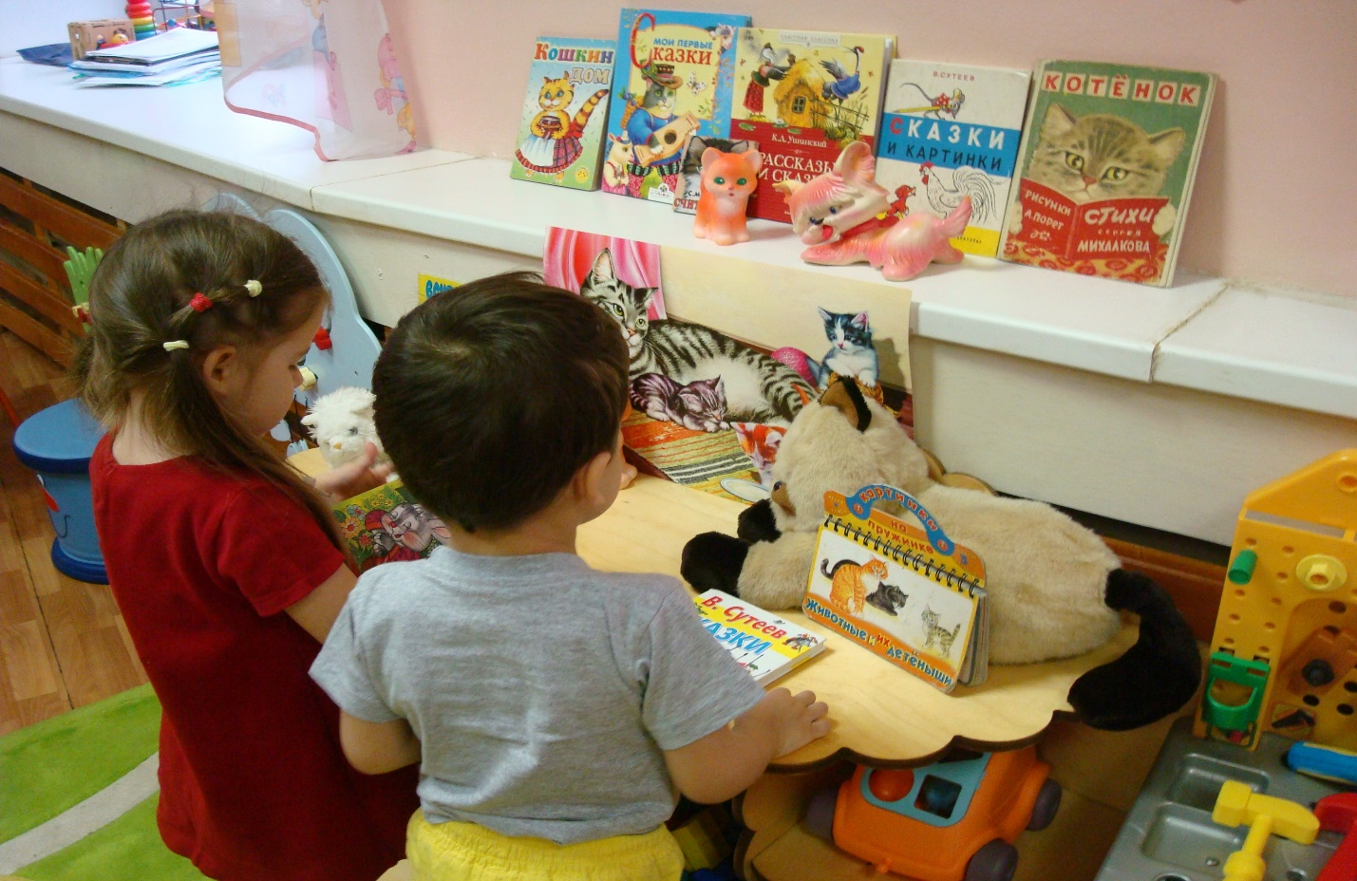
Рассматриваем книжки и игрушки

Знакомимся с рассказом К.Д. Ушинского «Васька». Описываем кота Ваську.
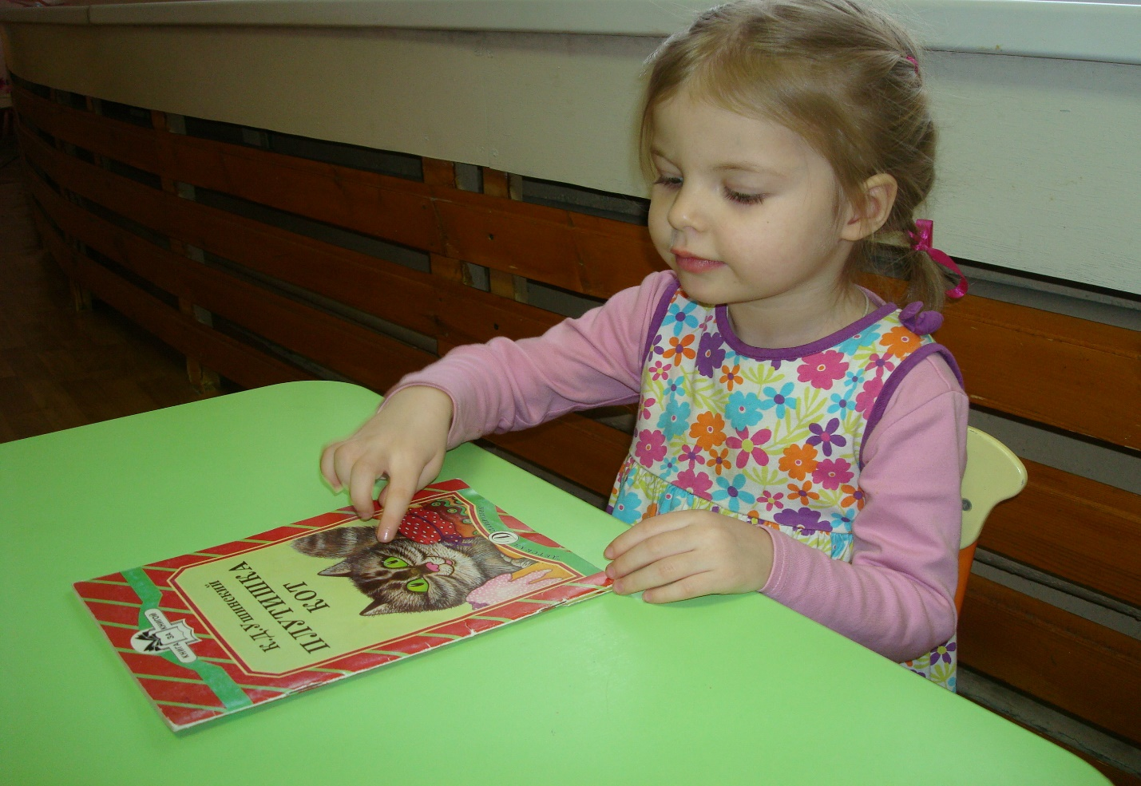

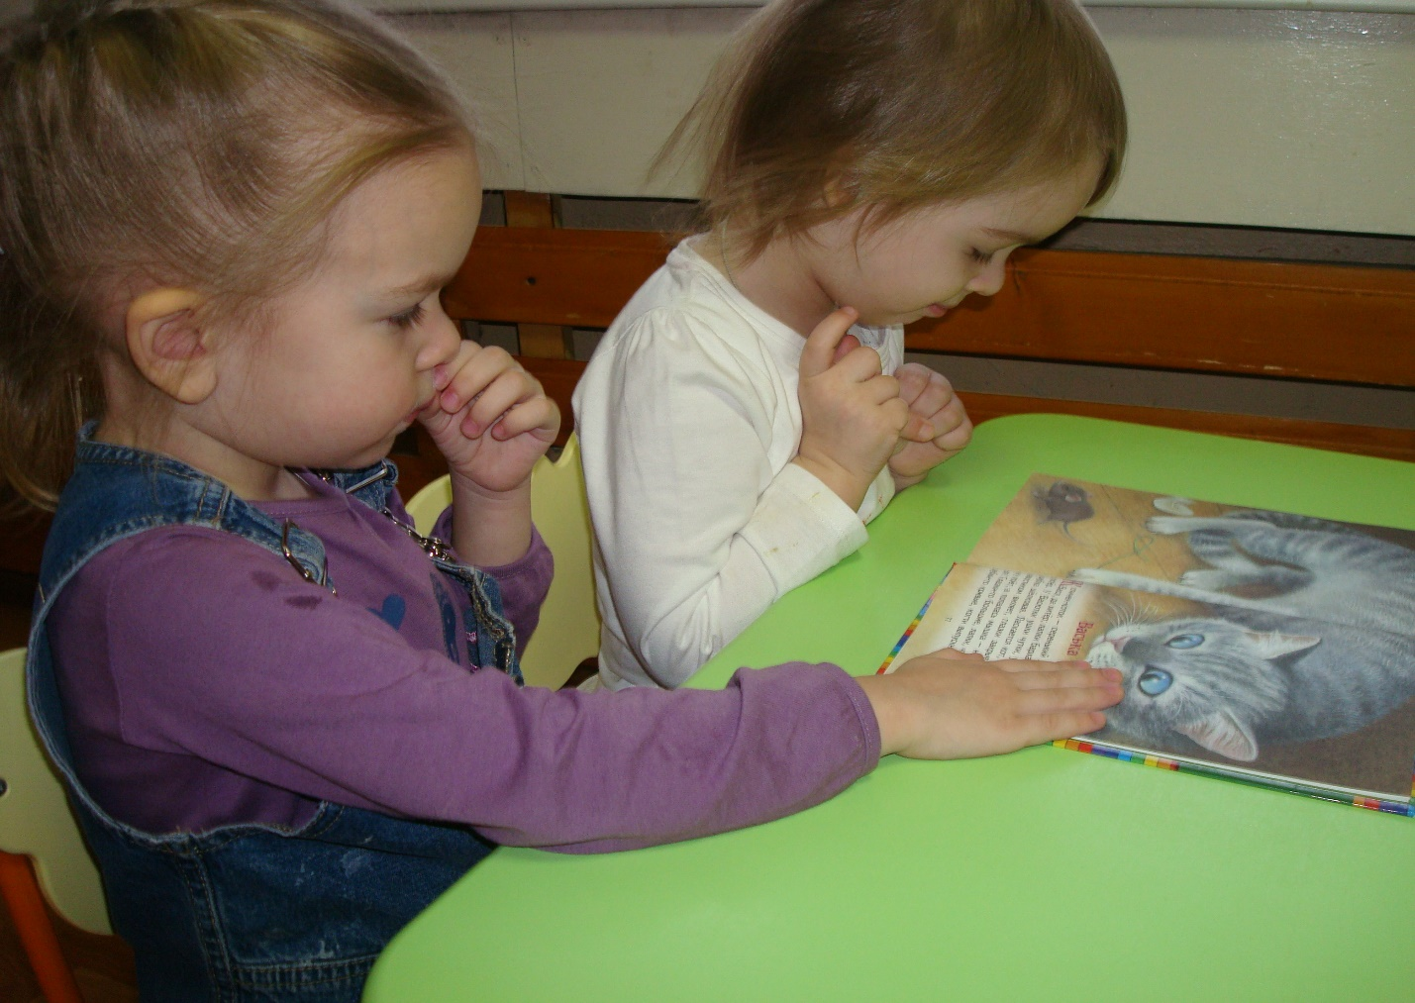
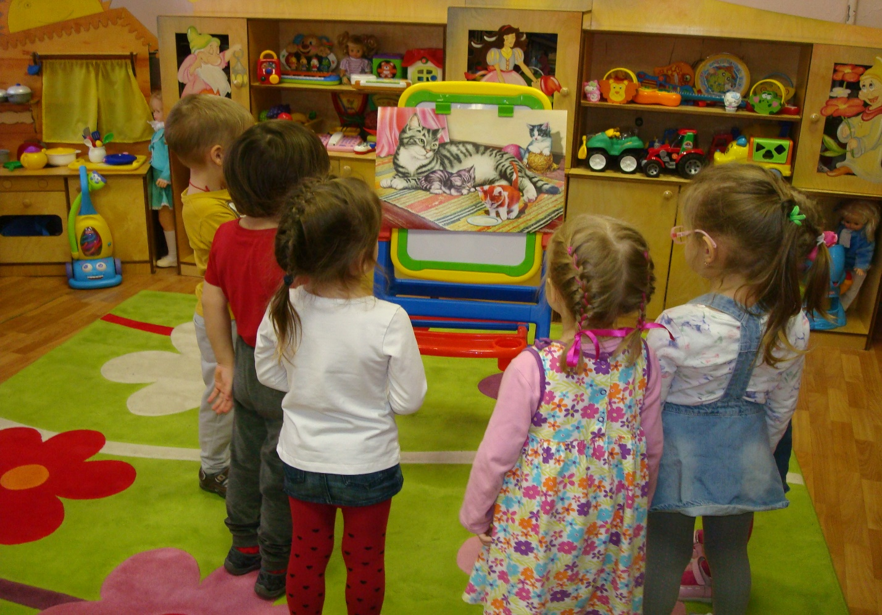
Рассматриваем картину «Кошка с котятами». Обсуждаем внешний вид кошки с котятами и их повадки, отвечаем на вопросы.
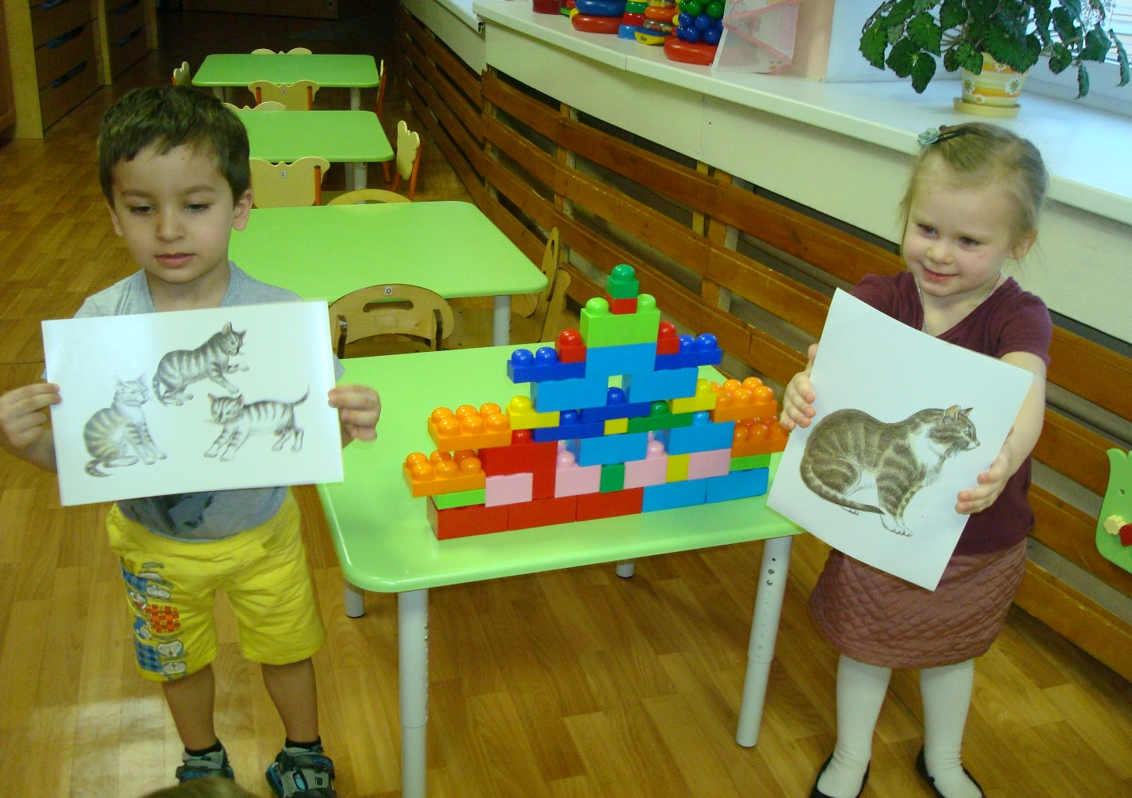
Дидактическая игра «Кто в домике живет». Закрепляем правильное произношение звуков.

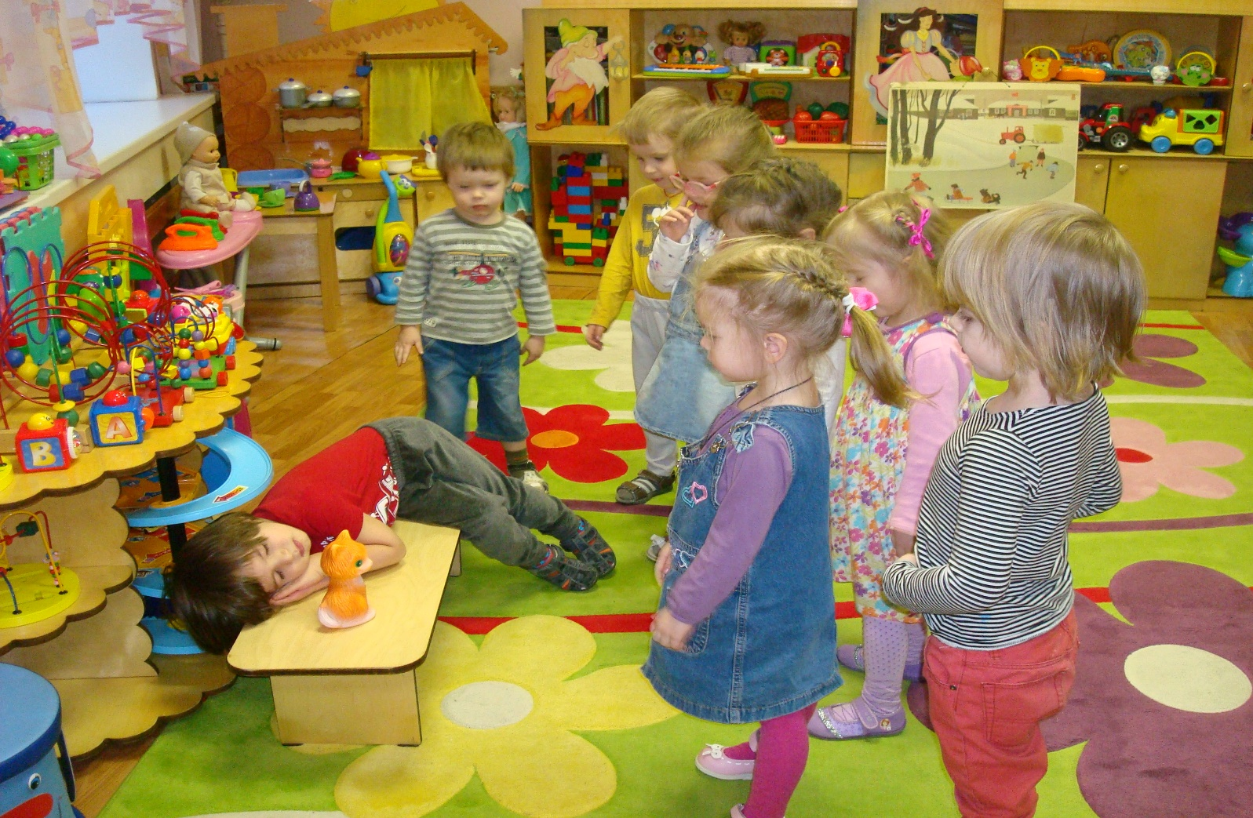
Подвижная игра «Воробушки и кот». Учимся быть осторожными, быстро бегать, не задевая друг друга.
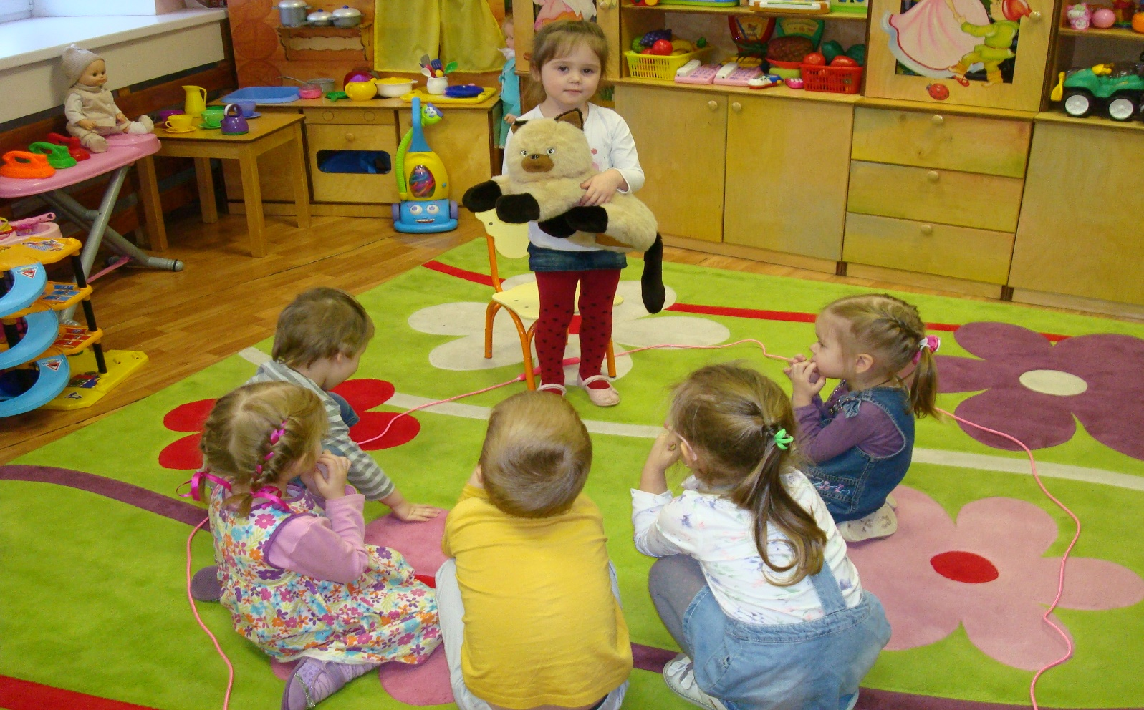
Подвижная игра «Мыши в кладовой». Развиваем умение двигаться по сигналу, бегать легко, на носочках.

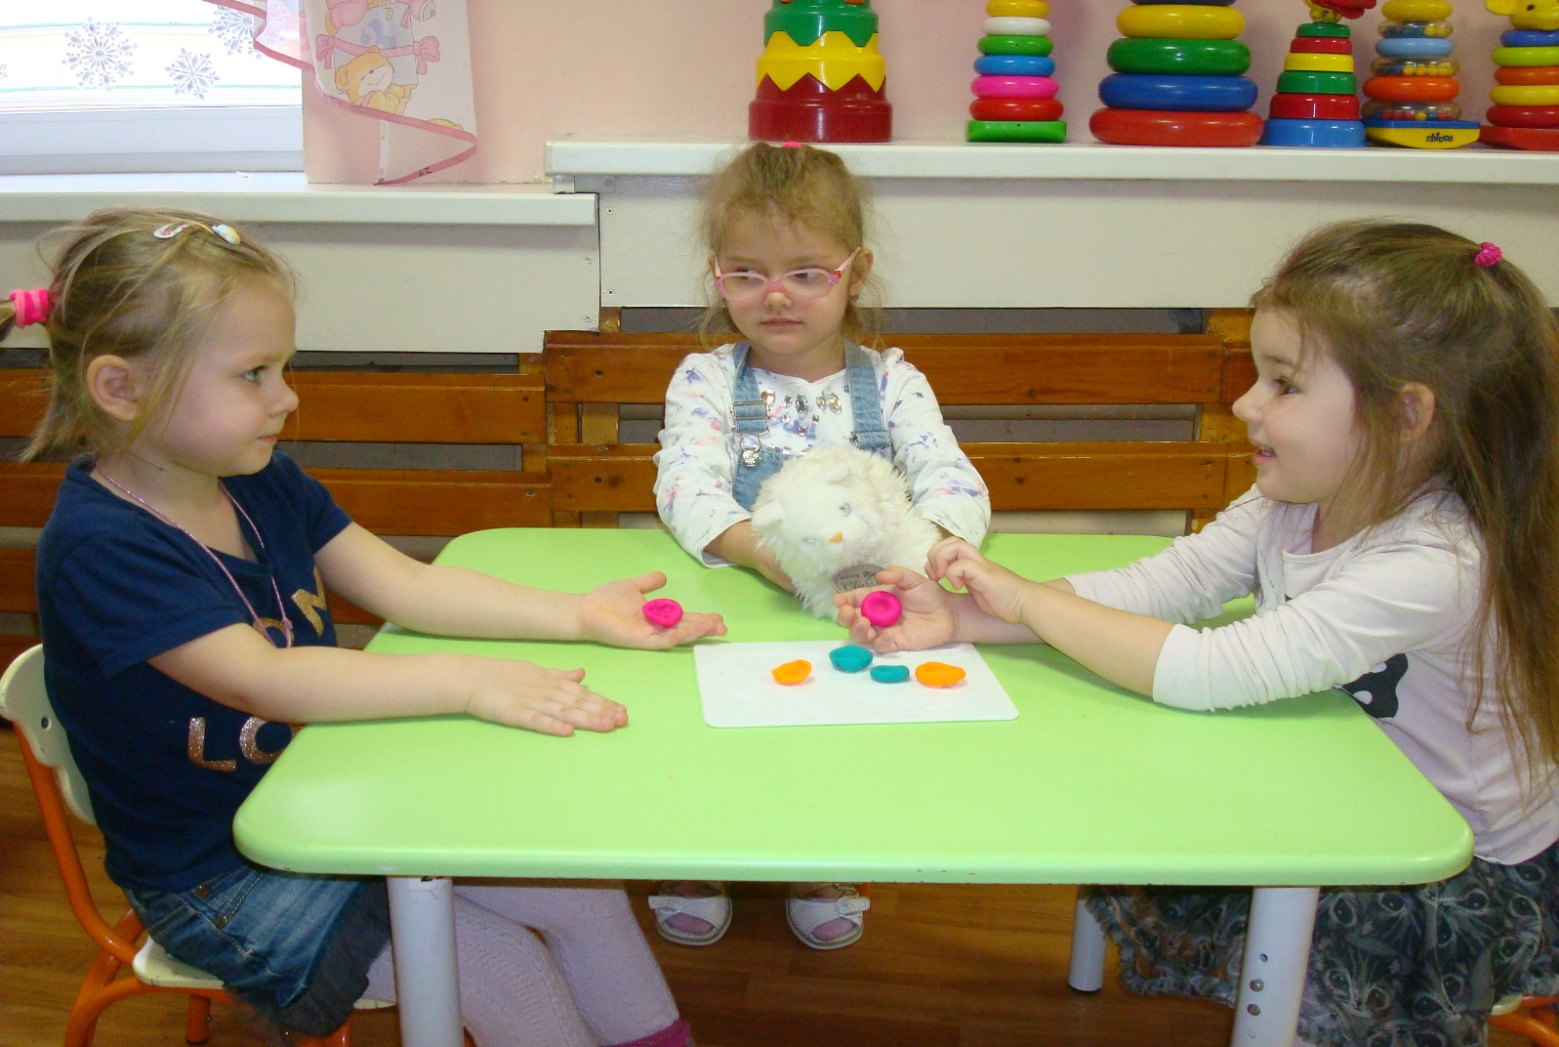
Лепка «Миски». Мы лепили миску, молока налить, кота Ваську напоить.
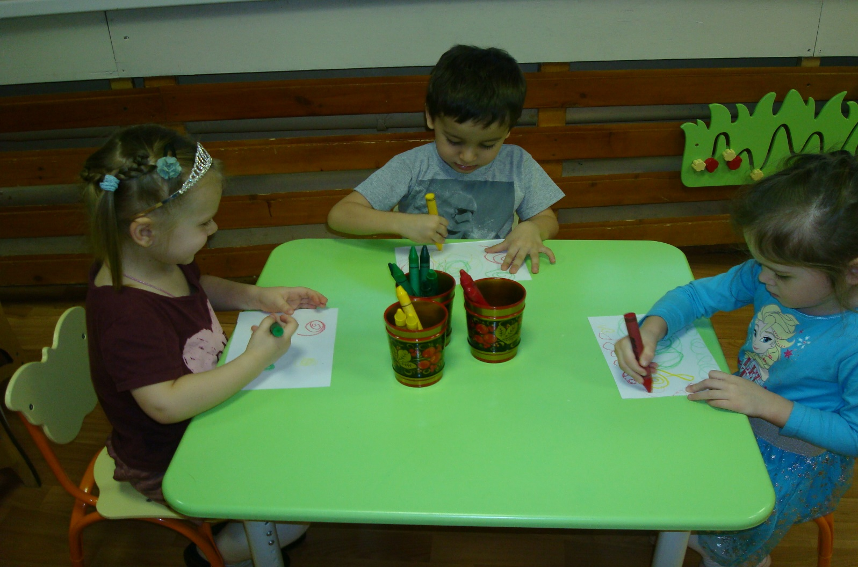
Рисование «Клубки ниток». Нарисуем клубки ниток коту Ваське поиграть.

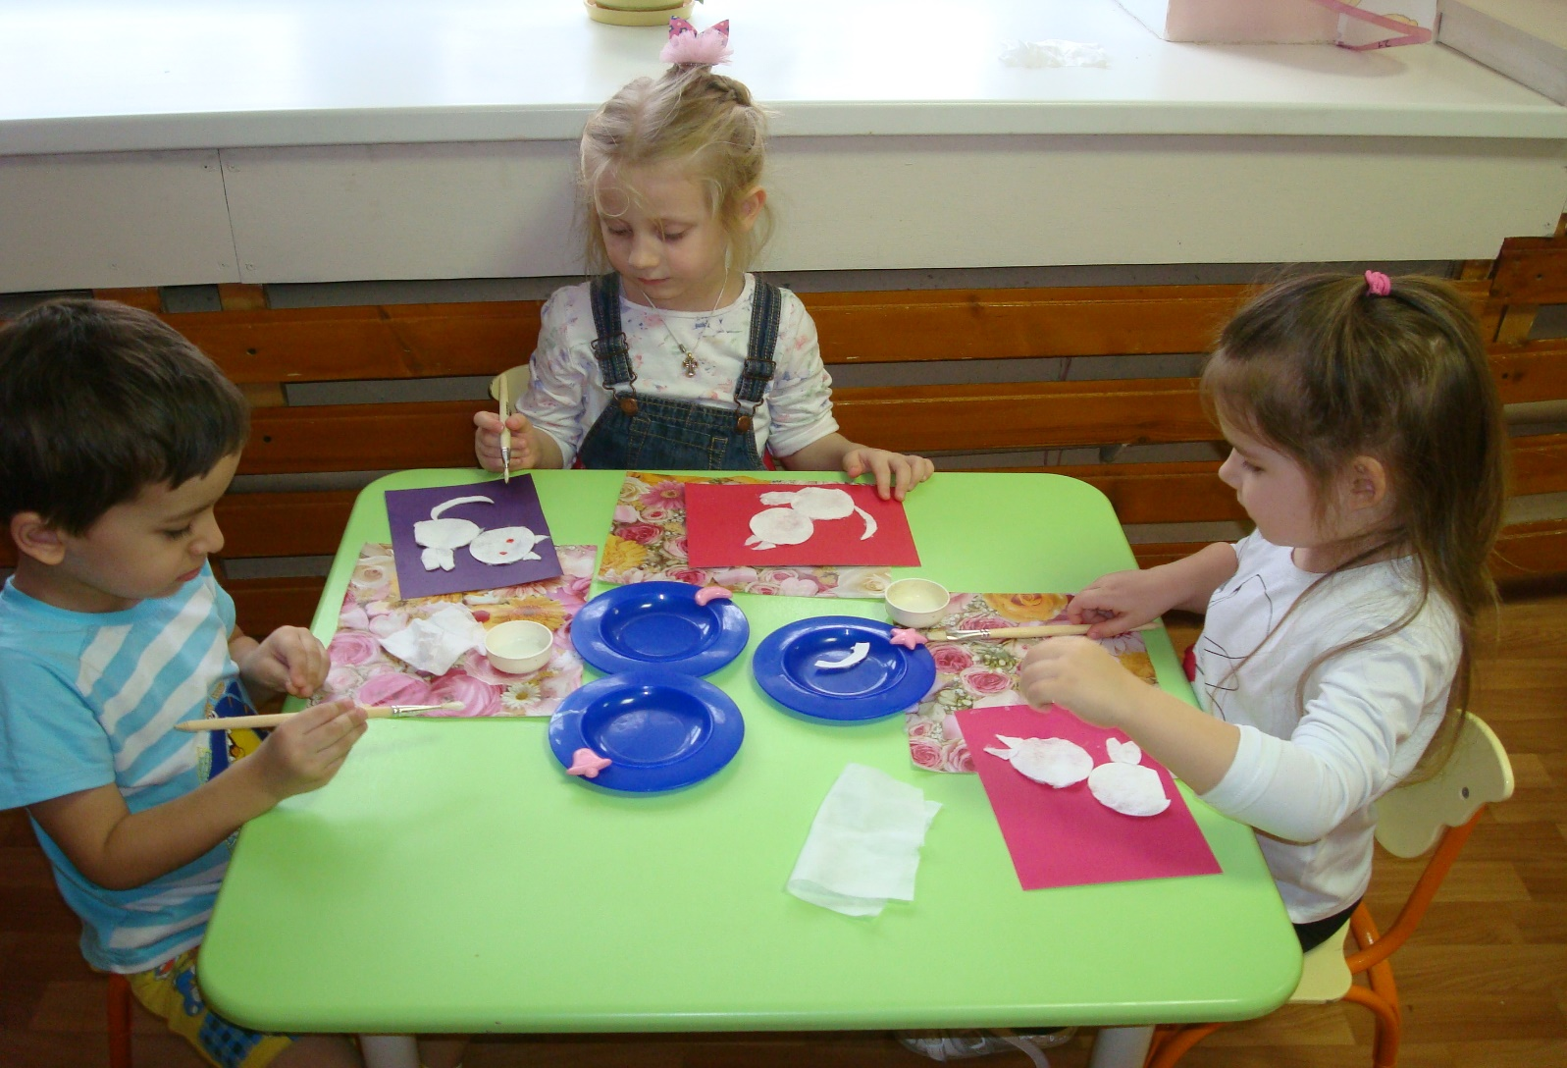
Аппликация «Веселый кот». Будем с Васькой мы дружить, нашей дружбой дорожить.

